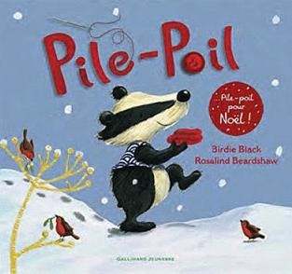
SAC À ALBUM
Pile-Poil

Aujourd’hui, votre enfant a emprunté le « sac à album »

Pile-Poil

De Birdie Black et Roselind Beardshaw

Ce sac contient un petit plus :
- Un puzzle d’encastrements de 6 pièces.
- Les images séquentielles des personnages.



Contenu du sac :
L’album « Pile -Poil »
Un encastrement de 6 pièces.
5 images séquentielles.

Vous empruntez ce sac pour une soirée à la maison (ou pour un mercredi après-midi, un week-end)
Merci de prendre soin de tout le contenu du sac … pour permettre à ce « sac à album » de circuler parmi tous les enfants qui le souhaitent, merci de le rapporter dès le matin d’école suivant, en vérifiant qu’il soit bien complet.


En vous remerciant de votre collaboration.

La maîtresse.

Comment utiliser le matériel ?

Principe d’utilisation de l’encastrement :

L’encastrement est entièrement constitué. Au fur et à mesure que vous lirez l’histoire à votre enfant, il pourra retirer le vêtement correspondant.
Cela l’aidera à comprendre que la chute de tissu réutilisée devient de plus en plus petite et le nouveau vêtement aussi.

Principe d’utilisation des personnages :
Possibilité 1 :
Ranger les personnages dans l’ordre d’apparition dans l’histoire pour se rendre compte que les personnages sont de plus en plus petits.

Possibilité 2 :
Attribuer à chaque personnage sa réalisation et se rendre compte que la taille des vêtements est comme les personnages : de plus en plus petite.



